وحدة الرمل المستوى الثالث
أكتب
الصـــــــحراء
نخــــــــــلة
رمــــــــــل
صــــــــد فة
بحـــــــــــر

أضع دائرة حول الأشياء التي لها علاقة بالرمل ثم ا لونها

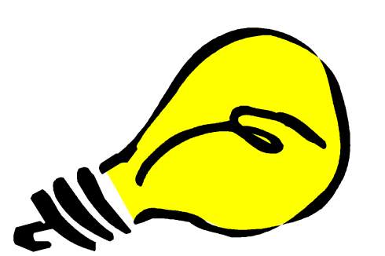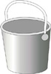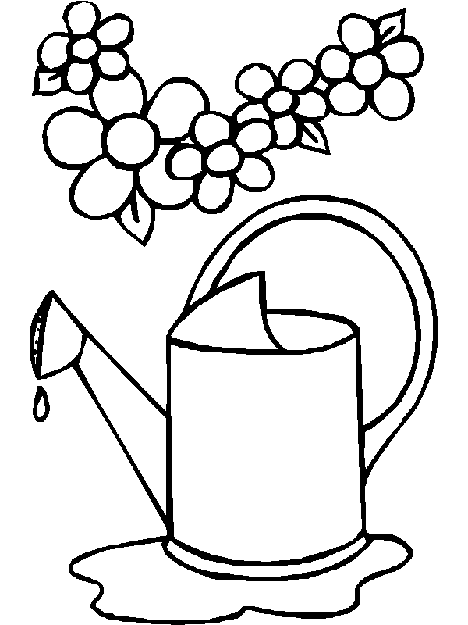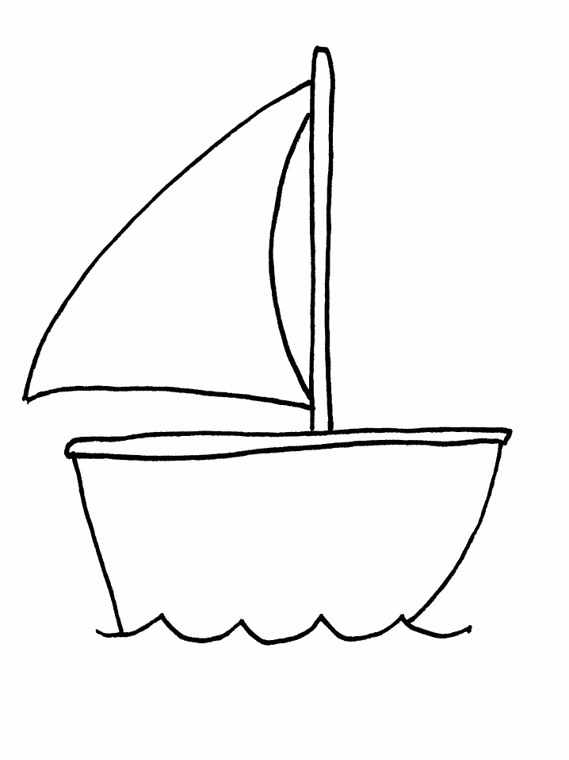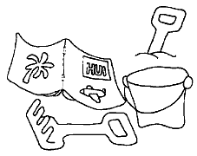

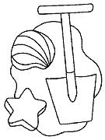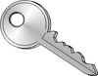
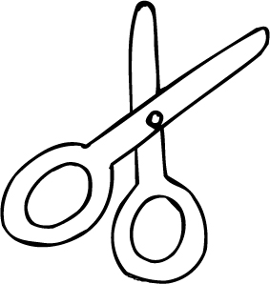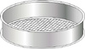

أصل الكلمة المناسبة بالصورة م3
رمل | جمل | بدوي
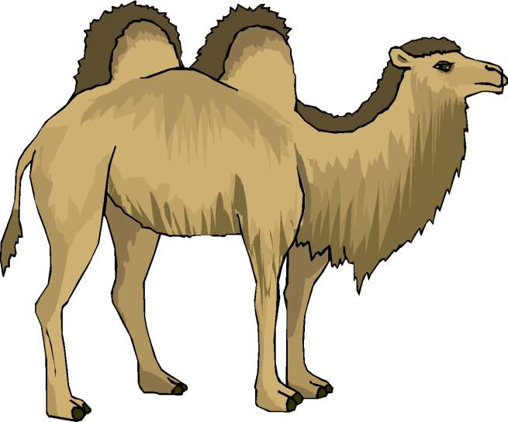

جــــــــــمــــل

